Zaproszenie do konsultacji społecznych dla inwestycji pn.:
Zapraszamy Państwa do wzięcia udziału w konsultacjach społecznych (dotyczy tylko miejscowości Wola Rzędzińska) dot. wykonania dokumentacji projektowej do etapu Koncepcji Programowej dla zadania np. „Przełożenie drogi krajowej nr 73 w Tarnowie umożliwiające połączenie autostrady A-4 (węzeł „Tarnów-Północ”) z drogą krajową nr 94 (węzeł „Lwowska”)” realizowanej na zlecenie krakowskiego oddziału Generalnej Dyrekcji Dróg Krajowych i Autostrad.
Z uwagi na zaistniałą sytuację epidemiologiczną w kraju związaną z dynamicznym rozprzestrzenianiem się choroby zakaźnej COVID-19 wywołanej przez korona wirus konsultacje społeczne odbędą się w sposób elektroniczny w terminie od 29.05.2020 do 05.06.2020 r. Dokumentacja projektowa, opracowana przez biuro projektowe AYESA S.A. z siedzibą w Rudzie Śląskiej, zamieszczona będzie na stronie internetowej GDDKiA oraz na stronie Urzędu Gminy Tarnów z możliwością jej pobrania.
Wypełnione ankiety wyrażające opinie, uwagi i wnioski wobec przyjętych rozwiązań projektowych należy kierować drogą elektroniczną do Wykonawcy dokumentacji projektowej, tj. firmy AYESA S.A. na poniższe adresy mailowy do dnia 05.06.2020r.
dkozlik@ayesa.com i biuro@kdmprojekt.pl
W dniach 02.06.2020 r. prowadzony będzie w godzinach 8.00 – 15.00 dyżur telefoniczny przez Wykonawcę dokumentacji projektowej pod numerami 530 128 970.
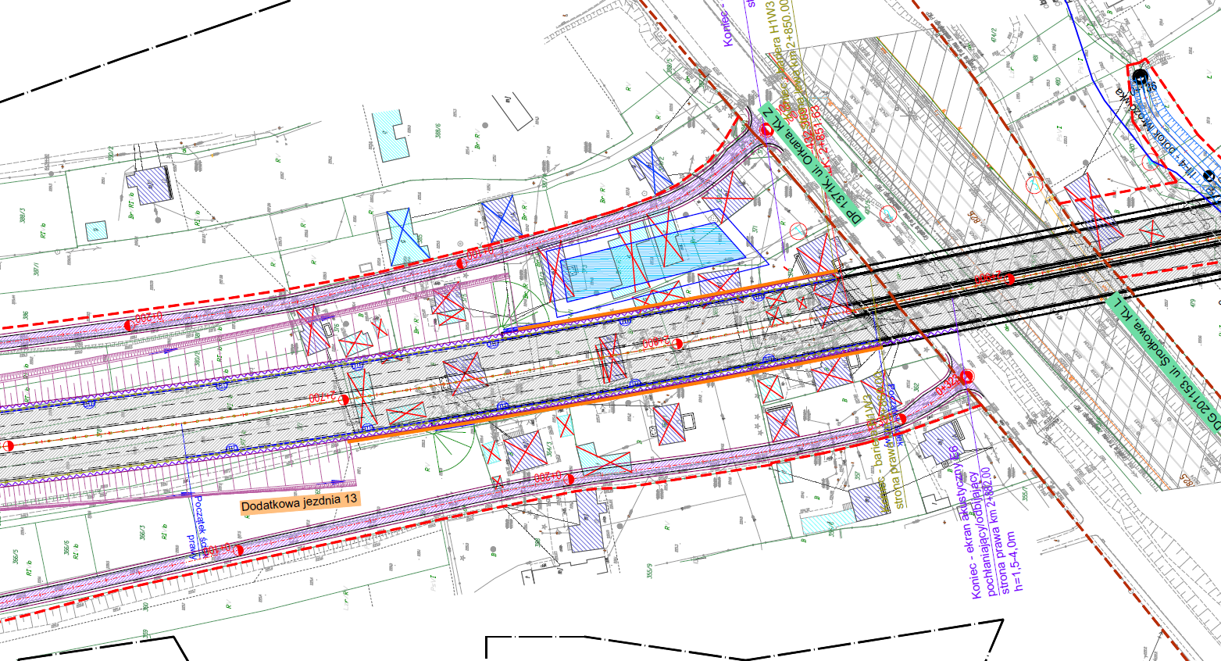

Z uwagi na przesłane Warunki Techniczne przez Zakładu Linii Kolejowych w Krakowie w czasie trwania konsultacji społecznych projektant skorygował kąt skrzyżowania projektowanej trasy z linią kolejową.
W związku z wymaganiami PKP Polskie Linie Kolejowe S.A. Zakład Linii Kolejkowych w Krakowie dotyczącymi wartości kąta skrzyżowania wiaduktu z linią kolejową konieczna była korekta przebiegu trasy projektowanej drogi DK73 w rejonie ul. Orkana. Zmiana kąta skrzyżowania z pierwotnych 58º na 60 º spowodowała przesunięcie osi drogi DK73 o ok. 10m w stronę zachodnią względem pierwotnej wersji. W wyniku wprowadzonej korekty do wyburzenia zostanie przeznaczona część budynków które nie były ujęte we wcześniejszej wersji projektu. Zmianie ulegnie przebieg dodatkowej jezdni nr 13 a także ul. Leśnica.

